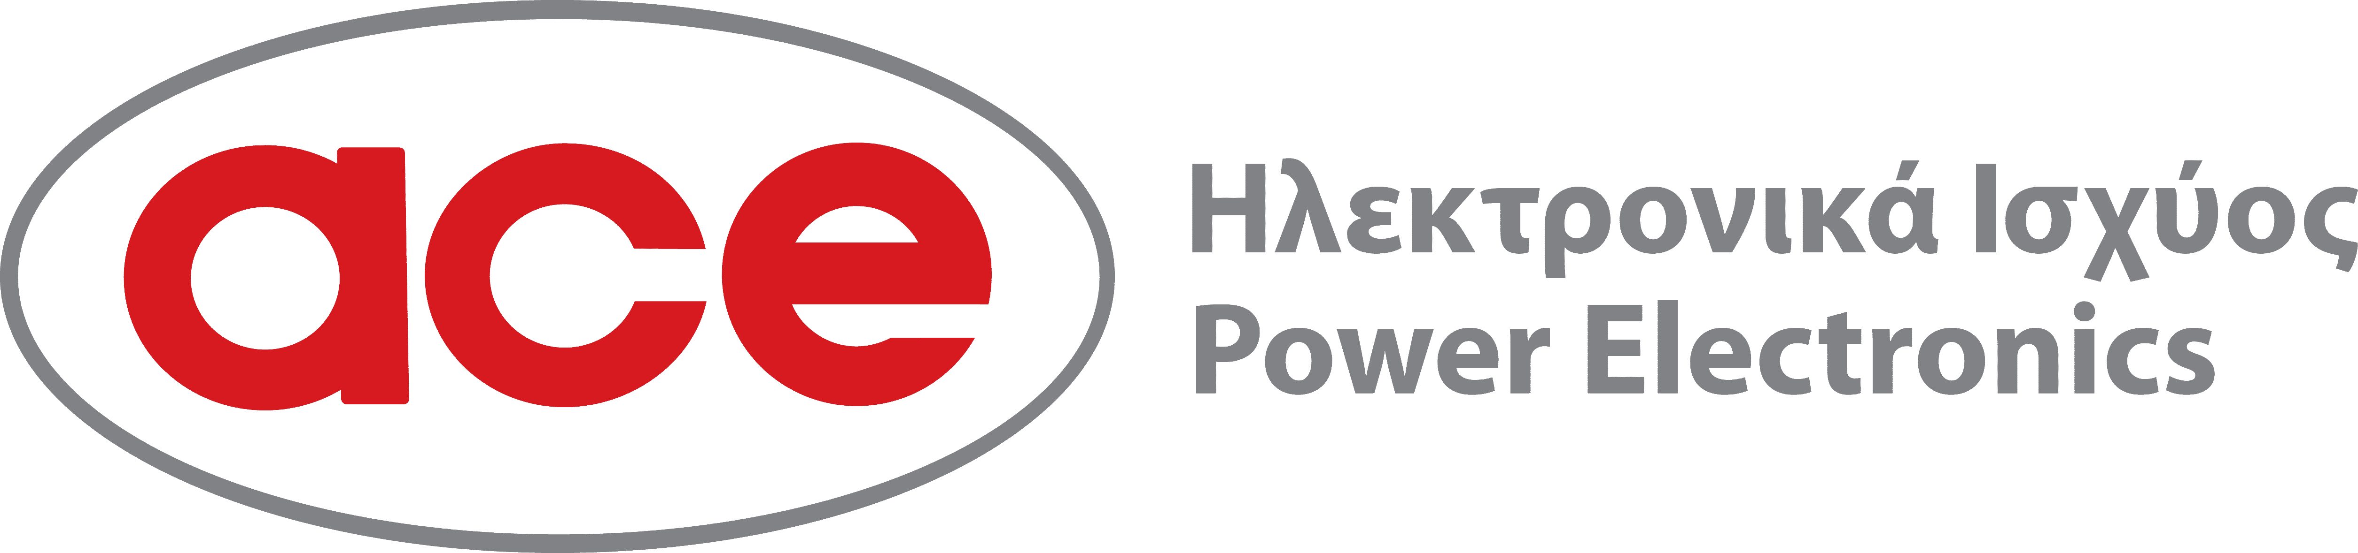

Πρακτική Άσκηση
Στην ACE Ηλεκτρονικά Ισχύος προσφέρουμε για περισσότερα από 27 χρόνια ολοκληρωμένες λύσεις στον τομέα των ηλεκτρονικών ισχύος. Σχεδιάζουμε λύσεις ενέργειας, συνεργαζόμαστε με καταξιωμένους οίκους κατασκευάζοντας και διανέμοντας αξιόπιστα και υψηλής ποιότητας συστήματα για την προστασία, την παραγωγή και την εξοικονόμηση ηλεκτρικής ενέργειας. Οι ολοκληρωμένες λύσεις υποστηρίζουν κάθε απαίτηση ενέργειας σε πληθώρα κλάδων όπως ο τομέας της πληροφορικής, των τηλεπικοινωνιών, της βιομηχανίας, της υγείας, της ναυτιλίας, του τουρισμού, τον κατασκευαστικό τομέα αλλά και όπου αλλού υπάρχει ανάγκη για προστασία, παραγωγή και εξοικονόμηση ηλεκτρικής ενέργειας.

Περιγραφή θέσης

Η θέση απευθύνεται σε φοιτητή ή φοιτήτρια τμήματος Διοίκησης Επιχειρήσεων ή Marketing.

Ο/Η ενδιαφερόμενος/η θα εργάζεται σε συνεργασία με το τμήμα Marketing για την εφαρμογή και τον συντονισμό διαδικασιών που θα αφορούν τη σωστή καταγραφή, εξέλιξη και ενημέρωση των πωλητών και την προβολή της εταιρίας.

Ο/Η ενδιαφερόμενος/η μετά το τέλος της πρακτικής θα έχει εξελίξει τις επικοινωνιακές του/της ικανότητες και θα έχει αποκτήσει γνώση του προγράμματος CRM.

Απαιτούμενα προσόντα θέσης:
- Καλή γνώση Αγγλικής γλώσσας
- Γνώση ΜS Office.
- Άνεση στην επικοινωνία
- Οργανωτικότητα
- Ομαδικό πνεύμα

Εάν επιθυμείτε να γίνετε μέλος της ομάδας μας, στείλτε το βιογραφικό σας στο hr@acepower.gr

Παρακαλούμε για τη συγκεκριμένη θέση αναγράψτε στο βιογραφικό σας τον κωδικό: TRMKT19

